- Зайти на сайт «Открытое правительство Свердловской области» http://open.midural.ru/

- Зарегистрироваться на сайте, заполнив все обязательные поля, либо войти (авторизоваться через портал Госуслуги). 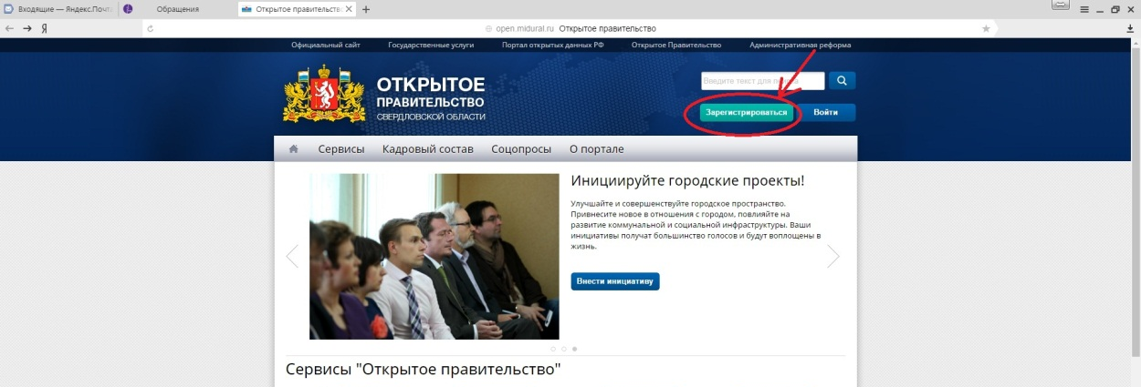

- Перейти во вкладку «Соцопросы», актуальные соцопросы
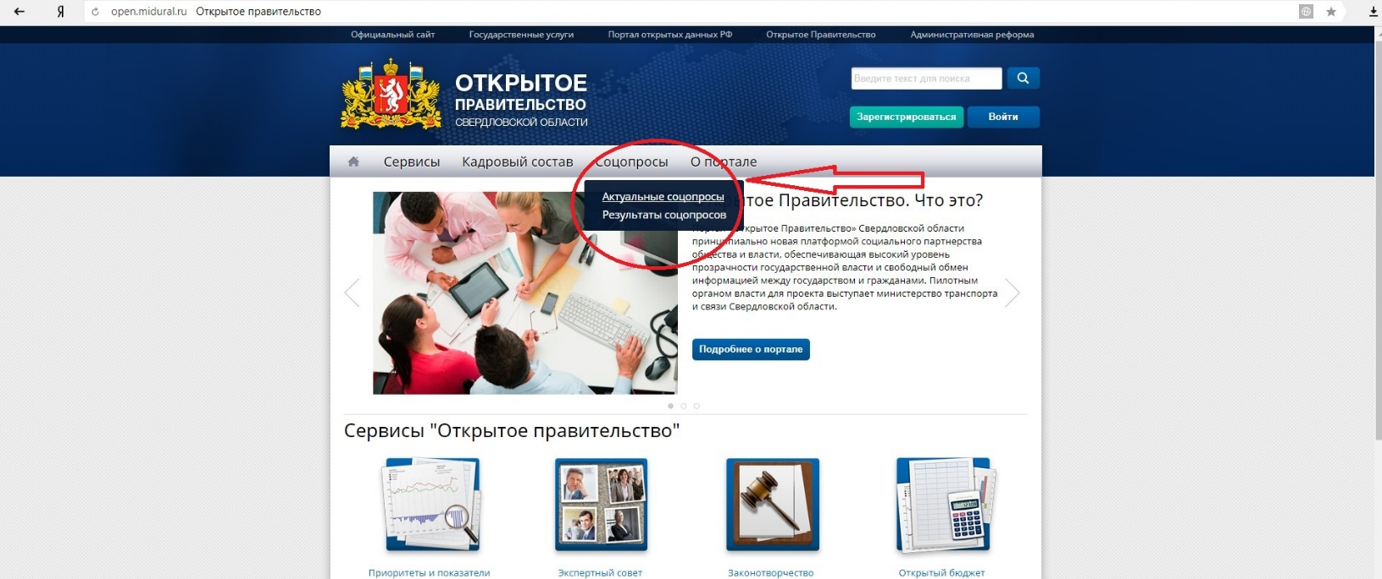
- Принять участие в 3-х соцопросах :
- удовлетворенность населения жилищно-коммунальным хозяйством;
- удовлетворенность качеством автомобильных дорог» для проживающих в муниципальных образованиях Свердловской области, за исключением муниципального образования «город Екатеринбург», Асбестовского, Пышминского, Режевского городских округов, городского округа Богданович, Муниципального образования «город Алапаевск»;

- удовлетворенность населения организацией транспортного обслуживания в муниципальном образовании (процентов от числа опрошенных).

*Перед прохождением опроса, убедиться в правильности выбора названия округа!!!

